Wienerberger Korzyści Murowane
Ruszyła nowa Promocja konsumencka

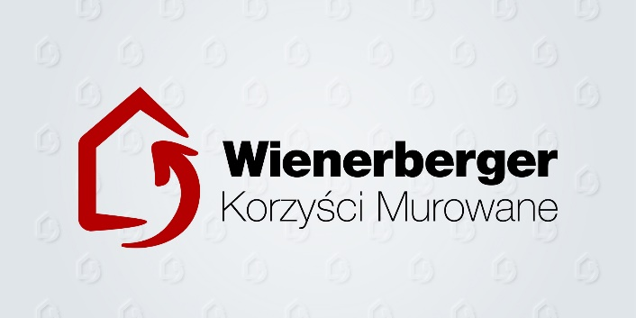

Wienerberger Korzyści Murowane to program promocyjny skierowany do inwestorów indywidualnych, którzy planują zakup pustaków i dachówek na budowę swojego domu. Zwrotem gotówki na konto premiowane są zakupy wszystkich typów pustaków Porotherm i wykrojów dachówek Koramic a także niezbędnych na każdej budowie akcesoriów obu marek. Jednak najwięcej, bo aż 3000 zł można uzyskać za zakup rozwiązań i akcesoriów Porotherm Dryfix oraz Koramic Orea 9.
Kupując produkty na ściany i dach z portfolio Wienerberger wraz z akcesoriami każdy kupujący inwestor indywidualny może uzyskać zwrot części poniesionych wydatków nawet do 3000 zł brutto, które otrzyma w formie przelewu na swoje konto bankowe.
Zakupu można dokonać w punkcie sprzedaży z listy oficjalnych partnerów handlowych Wienerberger dostępnej na www.wienerberger.pl lub na stronie Promocji – www.korzyscimurowane.pl. Zakupy mogą być realizowane samodzielnie lub też przez wykonawcę (zakup z usługą wykonawstwa). Obie te formy zakupu są dopuszczalne, różnią się jedynie sposobem rozliczenia.
Aby uzyskać murowane korzyści należy PRZED ZAKUPEM wejść na stronę Promocji, aktywować wybraną Promocję (na zakup produktów Porotherm i/lub Koramic) a następnie dokonać zakupu i zarejestrować dokumenty potwierdzające zakup. Kupujący mają możliwość skorzystać z bezpłatnej usługi wyliczenia wszystkich niezbędnych na budowie produktów i doradztwa technicznego
Szczegóły i Regulamin na https://www.korzyscimurowane.pl

